**Třicetiprocentní nárůst usmrcených v důsledku nedání přednosti v jízdě**

*12. listopadu 2019, Praha*



**V období ledna až října 2019 bylo v důsledku dopravních nehod na pozemních komunikacích usmrceno 460 a těžce zraněno 1 783 osob.** Počet usmrcených meziročně prakticky stagnuje (pozn. ve stejném období vloni bylo usmrceno 458 osob), v oblasti těžce zraněných byl pak evidován 17% pokles.

„*Nejhorší meziroční bilance ze všech dílčích cílů Národní strategie bezpečnosti silničního provozu 2011-2020 byla evidována u nehod způsobených nedáním přednosti v jízdě,*“ říká Mgr. Tomáš Neřold, vedoucí Samostatného oddělení BESIP Ministerstva dopravy a dodává: „***V uplynulých 10 měsících bylo v důsledku nedání přednosti v jízdě usmrceno 82 osob, tj. meziročně o 19 více (+30 %).*** *Na druhou stranu je potřeba zmínit, že v důsledku uvedené příčiny bylo těžce zraněno o 106 osob méně. Uvedenou bilanci tak lze interpretovat tak, že následky těchto nehod jsou letos pro účastníky silničního daleko závažnější –* ***více osob bylo naposledy usmrceno v roce 2011****.“*

Krajské srovnání

Absolutně **nejvíce** osob bylo usmrceno vlivem nedání přednosti v jízdě **v Jihomoravském kraji (15 usmrcených, 27% podíl na všech usmrcených v daném kraji), každá třetí osoba pak byla v důsledku uvedené příčiny usmrcena v Královéhradeckém (14 usmrcených) a Ústeckém kraji (32 %)**. Všechny tři uvedené kraje tak byly v tomto ohledu významně nad celorepublikovým průměrem (18 %).

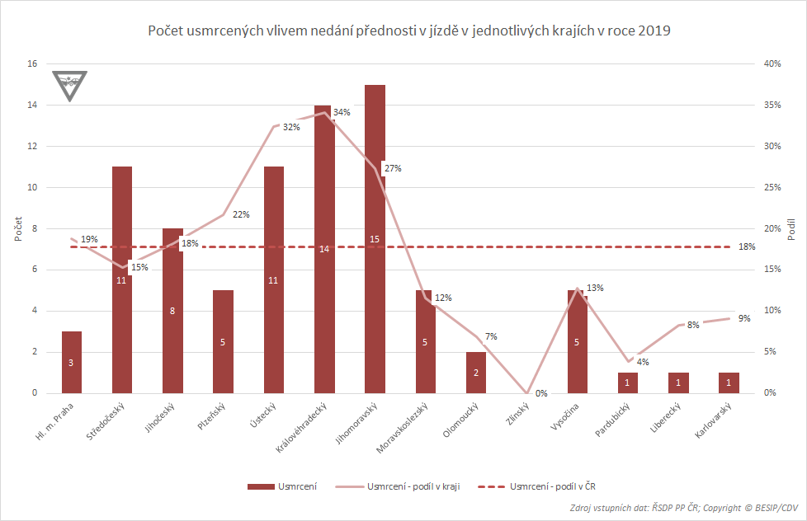

Hloubková analýza dopravních nehod

[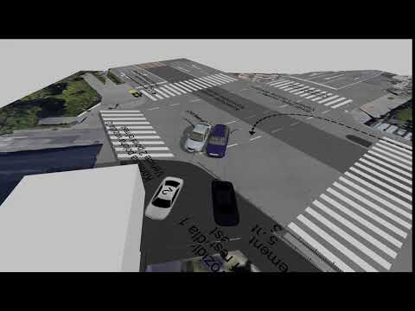](https://www.youtube.com/watch?v=cfVYNMe5DvA)„*Nedání přednosti v jízdě souvisí s celou řadou spolupůsobících faktorů:* ***provedením dopravního prostoru*** *– nedostatečný/omezený rozhled nebo nevhodné uspořádání křižovatek (např. křižovatky navozující psychologickou přednost),* ***nesprávným vyhodnocením situace v provozu*** *nebo* ***nepozorností*** *např. v důsledku zanedbání potřeby vyhledat informaci nebo přetížení pozornosti řidiče,*“ uvádí Ing. Jindřich Frič, Ph.D., ředitel Centra dopravního výzkumu, v. v. i., a dodává: „***S přibývajícím věkem řidičů se zvyšuje pravděpodobnost vzniku dopravních nehod v důsledku nedání přednosti v jízdě.****Tuto pravděpodobnost také****mírně zvyšuje situace, kdy je dopravní prostor pro řidiče neznámý****, tedy vyskytuje-li se na tomto místě poprvé nebo zde jezdí pouze ojediněle.*“

Jedním z výstupů Hloubkové analýzy dopravních nehod je simulace nehod.Příklad dopravní nehody v důsledku nedání přednosti ilustruje následující simulace: Nehoda se stala ve městě v prostoru rušné křižovatky, řidič jednoho z vozidel se v křižovatce chtěl otočit zpět, přitom však nedal přednost protijedoucímu vozidlu.

Data z roku 2018

Nejčastější příčinou usmrcení v důsledku nedání přednosti v jízdě bylo**nedání přednosti při odbočování vlevo, v důsledku uvedené příčiny bylo usmrceno 26 osob, tj 30 %**.S 19 usmrcenými (22% podíl) následuje nedání přednosti proti příkazu dopravní značky„DEJ PŘEDNOST V JÍZDĚ“. Třetí nejčastější příčinou bylo nedání přednosti chodci na vyznačenémpřechodu – 16 (18 %).Nejčastější příčinou těžkých zranění v důsledku nedání přednosti v jízdě bylo **nedání přednosti chodci na vyznačeném přechodu, v důsledku uvedené příčiny bylo těžce zraněno 193 osob, tj 28 %**.

V důsledku nedání přednosti v jízdě bylo v obci usmrceno 36 a těžce zraněno 517 osob, mimo obec pak usmrceno 52 osob a 164 osob těžce zraněno. Na silnicích I. tříd bylo v uvedeném důsledku usmrceno 31 osob, těžce zraněno pak 172 osob (nejvíce ze všech druhů komunikací. **Nejvíce osob bylo v důsledku uvedené příčiny usmrceno na 3 ramenných křižovatkách (34) a těžce zraněno na 4 ramenných křižovatkách (233).**

**Více než sedm z deseti osob bylo v důsledku nedání přednosti v jízdě usmrceno vinou řidičů osobních vozidel, celkem 65 usmrcených osob (74 %).** S 12 usmrcenými osobami (14 %) následují řidiči nákladníchvozidel, 4 osoby pak byly usmrceno vinou cyklistů (5 %).Téměř třetina usmrcených osob (27 %, 23 usmrcených) v důsledku nedání přednosti v jízdě byliřidiči osobního vozidla. S 24% podílem následují řidiči motocyklu, chodci (22%, 19 usmrcených), spolujezdci v osobním vozidle (19%, 16 usmrcených) a cyklisté (8 %, 7 usmrcených).

**Mgr. Tomáš Neřold M.A.**

Vedoucí Samostatného oddělení BESIP Ministerstva dopravy

+420 602 632 176

[tomas.nerold@mdcr.cz](mailto:tomas.nerold@mdcr.cz)

[1] [Analýza Nedání přednosti v jízdě](https://www.ibesip.cz/getattachment/Statistiky/Statistiky-nehodovosti-v-Ceske-republice/Dopravni-nehodovost-v-roce-2019/Nedani-prednosti-v-jizde/Nedani-prednosti-v-jizde_2.pdf)

[2] [Národní strategie bezpečnosti silničního provozu 2011-2020 (leden-říjen 2019)](https://www.ibesip.cz/Statistiky/Statistiky-nehodovosti-v-Ceske-republice/Dopravni-nehodovost-v-roce-2019)

[3] Hloubková analýza dopravních nehod ([www.vyzkumnehod.cz](http://www.vyzkumnehod.cz))

Tabulka 1: Strategické cíle Národní strategie bezpečnosti silničního provozu



Tabulka 2: Dílčí cíle Národní strategie bezpečnosti silničního provozu



[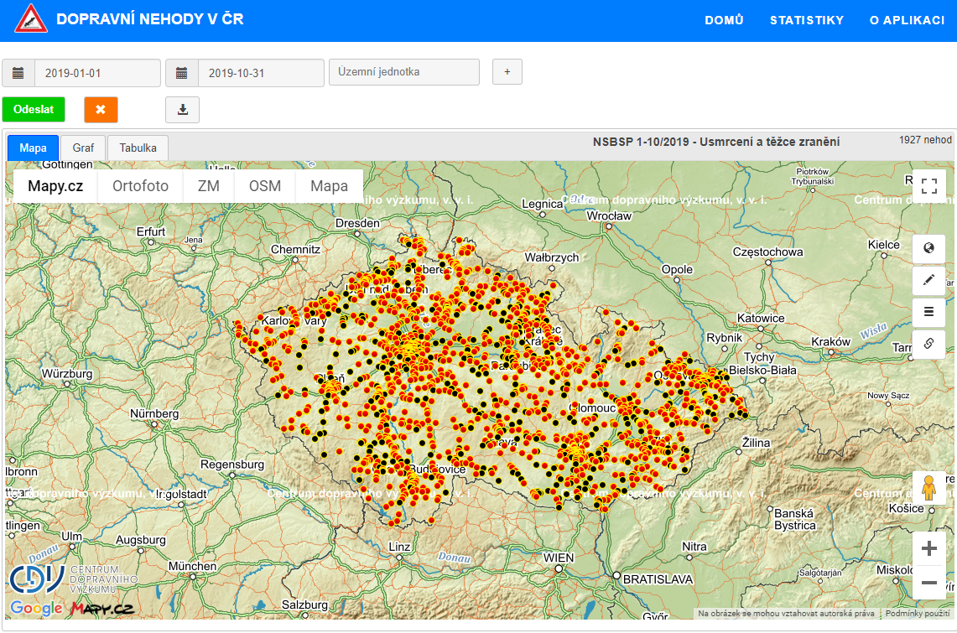](https://nehody.cdv.cz/statistics.php?h=dw)